Montage pompe à dépression !!!!!!
Je fais profiter mon montage de pompe à dépression Mikuni df44-18 avec un débit de 30litres/heure.
Une entrée essence, une sortie essence.
J’ai validé cette pompe en limite zone rouge pendant presque une minute.
Pour le prix, la pompe vient de chez Blue Oil dans les 35 roros, le raccord de dépression chez Mr Honda, quelques euros et le reste fait maison.
Les différentes pompes à dépression Mikuni. Celle utilisée ici est la df44-18
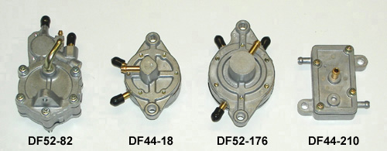
d'origine la pompe Mikuni a un petit orifice de purge des condensats. Or avec le sable l'eau etc. j'ai peur que ce petit trou se bouche,
voir aspire de l'eau ou autre. Donc j'ai préféré l'agrandir et y souder un embout face à ce trou, pour y raccorder un bout de tuyau
bouché en son extrémité.
Il est possible aussi de boucher ce petit orifice, et d'insérer un Y sur la durite de dépression, juste avant de se connecter sur la pompe.
Pour faciliter le raccordement des durites avec la moto, on peut démonter la pompe afin de repositionner l'entrée/sortie.
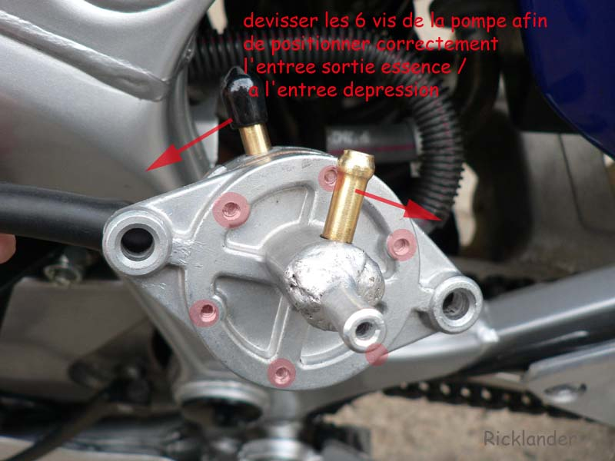
Le montage de la pompe à dépression est sur une rd07.
Donc en premier démonter la pompe électrique. Le connecteur est sous la traverse du cadre au niveau du robinet
d'essence (plutôt chiadé à déconnecter). La pompe est démontée ici.
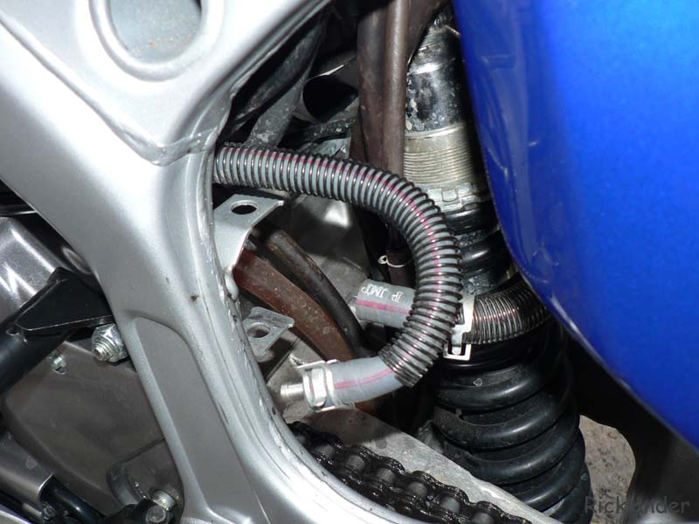
Commencer à positionner la pompe juste pour voir comment placer les durites, ainsi que les longueurs à couper.
Raccorder avec les réducteurs de durite et les colliers de serrage.
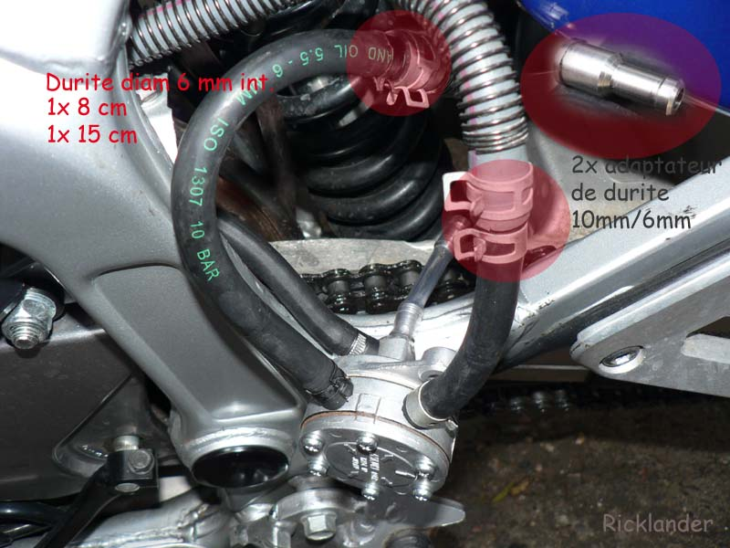
Enlever la vis pour la prise de dépression et visser à la place le raccord de chez Honda (ne pas serrer comme un âne !!)
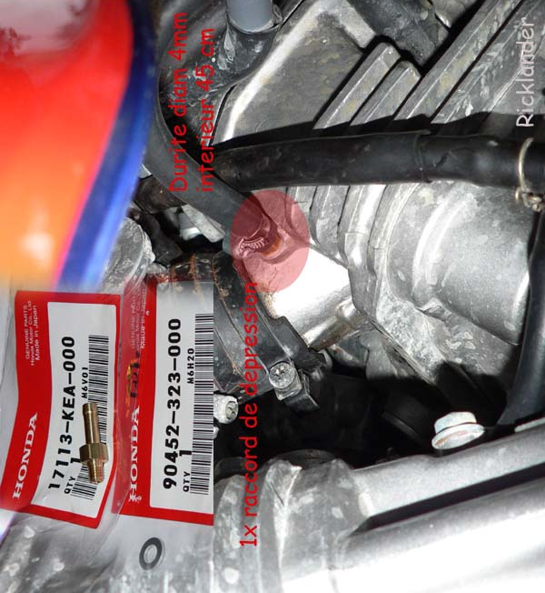
Serrer les colliers, fixer les durites si besoin.
Pour la fixation sur la moto, un seul boulon suffi M6x20
pompe montée
ouvrir l'essence et faire tourner le démarreur pour que la pompe puisse s'amorcer et envoyer aux carbus.
Il est préconisé de monter cette pompe à plat pour que les condensats puissent s'évacuer par gravité.
Sur cette vidéo ou voit bien les condensats dans le tube transparent.
http://www.dailymotion.com/africatwin11/video/6433820
j'ai essayé de couper l'essence au robinet jusqu'à ce que le moteur s'arrête. Puis ouvert à nouveau, et au 4eme coup de démarreur
le moteur est reparti. Donc aucun problème en cas de panne d'essence.
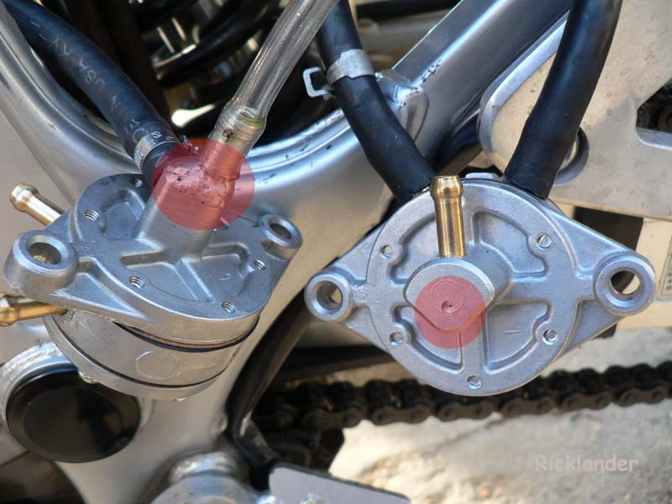
Pour conclure, il est possible de laisser juste le petit trou d'origine (il est assez petit pour éviter de perturber le ralenti,
au début j'avais fait l’essai avec un trou plus gros (pompe modifiée) et le ralenti se trouvait variable).
N’importe quelle pompe à dépression peut être montée. Il suffit que la pompe ait un débit supérieur ou égal à 30 litre/heure.
Peut-être que quelqu'un a essayé un débit plus bas et que ça marche aussi...Ben j'ai monté la même pompe, mais j'ai branché les deux sorties, chacune alimentant un carbu...
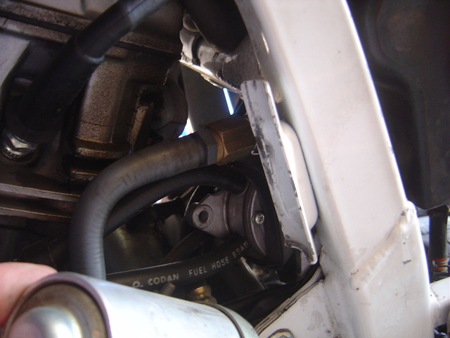
Et je l'ai bien sur remis à la place de la pompe d'origine.

